**OBEC ROSICE**

**Zastupitelstvo obce Rosice**

**Obecně závazná vyhláška obce Rosice,**

kterou se vydává

Požární řád obce

Zastupitelstvo obce Rosice se na svém zasedání dne 12. 9. 2022 usnesením č. 32.ZO/2022/5 usneslo vydat na základě § 29 odst. 1 písm. o) bod 1 zákona č. 133/1985 Sb., o požární ochraně, ve znění pozdějších předpisů (dále jen „zákon o požární ochraně“), a v souladu s § 10 písm. d) a § 84 odst. 2 písm. h) zákona č. 128/2000 Sb., o obcích (obecní zřízení), ve znění pozdějších předpisů, tuto obecně závaznou vyhlášku (dále jen „vyhláška“):

#### *Čl. 1 Úvodní ustanovení*

(1) Tato vyhláška upravuje organizaci a zásady zabezpečení požární ochrany v obci.

(2) Při zabezpečování požární ochrany spolupracuje obec zejména s hasičským záchranným sborem kraje, občanskými sdruženími a obecně prospěšnými společnostmi působícími na úseku požární ochrany.

#### *Čl. 2 Vymezení činnosti osob pověřených zabezpečováním požární ochrany v obci*

1. Ochrana životů, zdraví a majetku občanů před požáry, živelními pohromami a jinými mimořádnými událostmi na území obce Rosice (dále jen „obec“) je zajištěna jednotkou sboru dobrovolných hasičů obce Rosice (dále jen „JSDH obce“) podle čl. 5 této vyhlášky a dále jednotkami požární ochrany uvedenými v příloze č. 1 této vyhlášky.
2. K zabezpečení úkolů na úseku požární ochrany obec v samostatné působnosti pověřila velitele JSDH obce, který vykonává monitoring úrovně požární ochrany v obci, o níž předkládá zprávu starostovi.
3. K zabezpečení úkolů na úseku požární ochrany byly na základě usnesení zastupitelstva obce dále pověřeny tyto orgány obce:
4. zastupitelstvo obce - projednáním stavu požární ochrany v  obci minimálně 1 x za 12 měsíců nebo vždy po závažné mimořádné události mající vztah k zajištění požární ochrany v  obci,
5. starosta - zabezpečováním pravidelných kontrol dodržování předpisů a plnění povinností obce na úseku požární ochrany vyplývajících z její samostatné působnosti, a to minimálně 1 x za 12 měsíců.

#### *Čl. 3 Podmínky požární bezpečnosti při činnostech a v objektech se zvýšeným nebezpečím vzniku požáru se zřetelem na místní situaci*

Za činnosti, při kterých hrozí zvýšené nebezpečí vzniku požáru, se podle místních podmínek považuje:

konání veřejnosti přístupných kulturních a sportovních akcí na veřejných prostranstvích, při nichž dochází k manipulaci s otevřeným ohněm a na něž se nevztahují povinnosti uvedené v § 6 zákona o požární ochraně ani v právním předpisu kraje[1] či obce[2] vydanému k zabezpečení požární ochrany při akcích, kterých se zúčastňuje větší počet osob.

Pořadatel akce je povinen konání akce nahlásit min. 2 pracovní dny před jejím započetím na Obecním úřadu Rosice a na operační středisko Hasičského záchranného sboru Pardubického kraje.

Je-li pořadatelem právnická osoba či fyzická osoba podnikající, je její povinností zřídit preventivní požární hlídku[3].

#### *Čl. 4 Způsob nepřetržitého zabezpečení požární ochrany v obci*

1. Přijetí ohlášení požáru, živelní pohromy či jiné mimořádné události na území obce je zabezpečeno systémem ohlašoven požárů uvedených v čl. 7.
2. Ochrana životů, zdraví a majetku občanů před požáry, živelními pohromami a jinými mimořádnými událostmi na území obce je zabezpečena jednotkami požární ochrany uvedenými v čl. 5 a v příloze č. 1 vyhlášky.

#### *Čl. 5 Kategorie jednotky sboru dobrovolných hasičů obce, její početní stav a vybavení*

1. Obec zřídila JSDH obce Rosice, jejíž kategorie, početní stav a vybavení jsou uvedeny v příloze č. 2 vyhlášky.
2. Členové JSDH obce se při vyhlášení požárního poplachu dostaví ve stanoveném čase do hasičské stanice JSDH obce na adrese Rosice 18, 538 34 Rosice, anebo na jiné místo, stanovené velitelem JSDH.

#### *Čl. 6 Přehled o zdrojích vody pro hašení požárů a podmínky jejich trvalé použitelnosti*

1. Vlastník nebo uživatel zdrojů vody pro hašení požárů je povinen tyto udržovat v takovém stavu, aby bylo umožněno použití požární techniky a čerpání vody pro hašení požárů[4].
2. Zdroje vody pro hašení požárů jsou stanoveny v nařízení kraje[5]. Zdroje vody pro hašení požárů na území obce jsou uvedeny v příloze č. 3 vyhlášky.
3. Nad rámec nařízení kraje obec stanovila zdroje vody pro hašení požárů. Přehled zdrojů vody je uveden v příloze č. 3 vyhlášky. Zdroje vody pro hašení požárů, jakož i čerpací stanoviště pro požární techniku a vhodné směry příjezdu ke zdrojům vody jsou vyznačeny v plánku v příloze č. 3 vyhlášky, který se v jednom vyhotovení předává jednotce požární ochrany uvedené v čl. 5 a jednotce Hasičského záchranného sboru Pardubického kraje.
4. Vlastníci nebo uživatelé zdrojů vody, které stanovila obec (čl. 6 odst. 3), jsou povinni oznámit obci:
5. nejméně 30 dní před plánovaným termínem provádění prací na vodním zdroji, které mohou dočasně omezit jeho využitelnost pro čerpání vody k hašení požárů, a dále předpokládanou dobu těchto prací,
6. neprodleně vznik mimořádné události na vodním zdroji, která by znemožnila jeho využití k čerpání vody pro hašení požárů.

#### *Čl. 7 Seznam ohlašoven požárů a dalších míst, odkud lze hlásit požár, a způsob jejich označení*

Obec zřídila následující ohlašovnu požárů, která je trvale označena tabulkou „Ohlašovna požárů”: budova obecního úřadu na adrese Rosice 96, 538 34 Rosice.

#### *Čl. 8 Způsob vyhlášení požárního poplachu v obci*

Vyhlášení požárního poplachu v obci se provádí:

1. signálem „POŽÁRNÍ POPLACH”, který je vyhlašován přerušovaným tónem sirény po dobu jedné minuty (25 sec. tón – 10 sec. pauza – 25 sec. tón) nebo
2. v případě poruchy technických zařízení pro vyhlášení požárního poplachu se požární poplach v obci vyhlašuje ruční rotační sirénou.

#### *Čl. 9*

Seznam sil a prostředků jednotek požární ochrany

Seznam sil a prostředků jednotek požární ochrany podle výpisu z požárního poplachového plánu Pardubického kraje je uveden v příloze č. 1 vyhlášky.

#### *Čl. 10*

**Zrušovací ustanovení**

Touto vyhláškou se ruší obecně závazná vyhláška č. 1/2022, kterou se vydává požární řád obce, ze dne 27. 6. 2022.

#### *Čl. 11*

**Účinnost**

Tato vyhláška nabývá účinnosti počátkem patnáctého dne následujícího po dni jejího vyhlášení.

*Podpis Podpis*

............................. ...................................

Zdeněk Lang v. r. Bc. Zdeněk Volejník v. r.

místostarosta starosta

**Příloha č. 1 k obecně závazné vyhlášce č. 2/2022, kterou se vydává požární řád**

Seznam sil a prostředků jednotek požární ochrany z požárního poplachového plánu Pardubického kraje.

**Příloha č. 2 k obecně závazné vyhlášce č. 2/2022, kterou se vydává požární řád**

Požární technika a věcné prostředky požární ochrany JSDH obce Rosice.

**Příloha č. 3 k obecně závazné vyhlášce č. 2/2022, kterou se vydává požární řád**

1. Přehled zdrojů vody (výpis z nařízení kraje + stanovené zdroje vody nad rámec tohoto nařízení kraje).
2. Plánek obce s vyznačením zdrojů vody pro hašení požárů, čerpacích stanovišť a směru příjezdu k nim.

**Příloha č. 1 k obecně závazné vyhlášce č. 2/2022, kterou se vydává požární řád**

**Seznam sil a prostředků jednotek požární ochrany z požárního poplachového plánu Pardubického kraje.**

1. Seznam sil a prostředků jednotek požární ochrany pro první stupeň poplachu obdrží ohlašovny požárů obce a právnické osoby a podnikající fyzické osoby, které zřizují jednotku požární ochrany.
2. V případě vzniku požáru nebo jiné mimořádné události jsou pro poskytnutí pomoci na území obce určeny podle I. stupně požárního poplachu následující jednotky požární ochrany:

|  |  |  |
| --- | --- | --- |
| **Jednotky požární ochrany v I. Stupni požárního poplachu** | | |
|  | **První jednotka požární ochrany** | **Druhá jednotka požární ochrany** |
| **Název jednotek požární ochrany** | HZS Chrudim | JSDH Rosice |
| **Kategorie jednotek požární ochrany** | JPO I | JPO V |

Pozn.:

HZS – hasičský záchranný sbor,

JPO – jednotka požární ochrany (příloha k zákonu o požární ochraně),

JSDH – jednotka sboru dobrovolných hasičů,

**Příloha č. 2 k obecně závazné vyhlášce č. 2/2022, kterou se vydává požární řád**

**Požární technika a věcné prostředky požární ochrany JSDH obce Rosice.**

|  |  |  |  |
| --- | --- | --- | --- |
| **JSDH** | **kategorie** | **stav** | **vybavení** |
| Rosice | JPO V | 15 | Tatra 815 CAS 32, DA Ford Tranzit L1Z, 1x PS 12, Kalové čerpadlo Heron benzínové, elektrocentrála Heron, kalové čerpadlo elektrické MP Husqvarna |

Pozn.:

CAS – cisternová automobilová stříkačka

DA – dopravní automobil.

**Příloha č. 3 k obecně závazné vyhlášce č. 2/2022, kterou se vydává požární řád**

1. Přehled zdrojů vody (výpis z nařízení kraje + stanovené zdroje vody nad rámec tohoto nařízení kraje).

|  |  |  |  |
| --- | --- | --- | --- |
| Vodní zdroj: | Čerpací stanoviště: | Typ zdroje vody | Použitelnost: |
| požární nádrž 22 m3 | Rosice, cihelna | Umělé | Říjen-Březen |
| potok Žejbro | Synčany za mostem u ZD | Přírodní | Říjen-Březen |
| Malý rybník | Bor u Chroustovic | Umělé | Celoročně |
| Velký rybník u autobusové zastávky | Bor u Chroustovic | Umělé | Celoročně |
| Hydrant | Rosice u č.p. 246 | Umělé | Celoročně |
| Hydrant | Rosice u č.p. 282 „u cihelny“ | Umělé | Celoročně |
| Hydrant | Rosice u č.p. 241 | Umělé | Celoročně |
| Hydrant | Rosice u č.p. 170 | Umělé | Celoročně |
| Hydrant | Rosice u č.p. 160 | Umělé | Celoročně |
| Hydrant | Rosice u č.p. 303 | Umělé | Celoročně |
| Hydrant | Rosice u č.p. 288 | Umělé | Celoročně |
| Hydrant | Rosice u č.p. 132 | Umělé | Celoročně |
| Hydrant | Rosice u č.p. 140 | Umělé | Celoročně |
| Hydrant | Rosice u č.p. 129 | Umělé | Celoročně |
| Hydrant | Rosice na cestě za č.p. 120 | Umělé | Celoročně |
| Hydrant | Rosice u č.p. 110 | Umělé | Celoročně |
| Hydrant | Rosice u č.p. 357 „před ZŠ“ | Umělé | Celoročně |
| Hydrant | Rosice u č.p. 93 | Umělé | Celoročně |
| Hydrant | Rosice u č.p. 69 „u křížku“ | Umělé | Celoročně |
| Hydrant | Rosice u č.p. 67 | Umělé | Celoročně |
| Hydrant | Rosice u č.p. 53 | Umělé | Celoročně |
| Hydrant | Rosice u č.p. 55 | Umělé | Celoročně |
| Hydrant | Rosice u č.p. 11 | Umělé | Celoročně |
| Hydrant | Rosice za č.p. 11 u brány na hřiště | Umělé | Celoročně |
| Hydrant | Rosice u č.p. 39 | Umělé | Celoročně |
| Hydrant | Rosice u č.p. 1 | Umělé | Celoročně |
| Hydrant | Rosice u č.p. 19 | Umělé | Celoročně |
| Hydrant | Rosice u č.p. 229 | Umělé | Celoročně |
| Hydrant | Rosice u č.p. 253 | Umělé | Celoročně |
| Hydrant | Rosice u č.p. 15 | Umělé | Celoročně |
| Hydrant | Rosice u č.p. 226 | Umělé | Celoročně |
| Hydrant | Rosice u č.p. 59 | Umělé | Celoročně |
| Hydrant | Rosice u č.p. 319 | Umělé | Celoročně |
| Hydrant | Rosice u č.p. 220 | Umělé | Celoročně |
| Hydrant | Rosice u č.p. 230 | Umělé | Celoročně |
| Hydrant | Rosice u č.p. 308 | Umělé | Celoročně |
| Hydrant | Rosice u č.p. 192 | Umělé | Celoročně |
| Hydrant | Bor u Chroustovic u ZD „na bejčárně“ | Umělé | Celoročně |
| Hydrant | Bor u Chroustovic u č.p. 36 | Umělé | Celoročně |
| Hydrant | Bor u Chroustovic u č.p. 1 | Umělé | Celoročně |
| Hydrant | Bor u Chroustovic u č.p. 19 před hasičskou zbrojnicí | Umělé | Celoročně |
| Hydrant | Bor u Chroustovic u č.p. 30 | Umělé | Celoročně |
| Hydrant | Bor u Chroustovic u č.p. 6 | Umělé | Celoročně |
| Hydrant | Bor u Chroustovic u č.p. 37 | Umělé | Celoročně |
| Hydrant | Bor u Chroustovic u č.p. 42 | Umělé | Celoročně |
| Hydrant | Bor u Chroustovic u č.p. 8 | Umělé | Celoročně |
| Hydrant | Brčekoly před č.p. 7 | Umělé | Celoročně |
| Hydrant | Brčekoly před č.p. 48 | Umělé | Celoročně |
| Hydrant | Brčekoly před č.p. 20 | Umělé | Celoročně |
| Hydrant | Brčekoly před č.p. 21 | Umělé | Celoročně |
| Hydrant | Brčekoly za č.p. 24 | Umělé | Celoročně |
| Hydrant | Brčekoly u č.p. 36 | Umělé | Celoročně |
| Hydrant | Brčekoly u č.p. 4 | Umělé | Celoročně |
| Hydrant | Brčekoly u č.p. 5 | Umělé | Celoročně |
| Hydrant | Brčekoly u č.p. 28 | Umělé | Celoročně |
| Hydrant | Brčekoly na křižovatce u č.p. 37 | Umělé | Celoročně |
| Hydrant | Brčekoly před č.p. 17 | Umělé | Celoročně |
| Hydrant | Brčekoly při cestě na Synčany na hranici katastru Brčekol a Synčan | Umělé | Celoročně |
| Hydrant | Brčekoly při jihovýchodním cípu rybníka | Umělé | Celoročně |
| Hydrant | Brčekoly při východním okraji rybníka | Umělé | Celoročně |
| Hydrant | Brčekoly při severovýchodním cípu rybníka | Umělé | Celoročně |
| Hydrant | Brčekoly u řeky Žejbro v 3,6 km toku | Umělé | Celoročně |
| Hydrant | Brčekoly u řeky Žejbro v 3,55 km toku | Umělé | Celoročně |
| Hydrant | Brčekoly u řeky Žejbro v 3,4 km toku | Umělé | Celoročně |
| Hydrant | Synčany u č.p. 7 | Umělé | Celoročně |
| Hydrant | Synčany u č.p. 1 | Umělé | Celoročně |
| Hydrant | Synčany u č.p. 10 | Umělé | Celoročně |
| Hydrant | Synčany u č.p. 18 | Umělé | Celoročně |
| Hydrant | Synčany u č.p. 50 | Umělé | Celoročně |

1. Plánek obce s vyznačením zdrojů vody pro hašení požárů, čerpacích stanovišť a směru příjezdu k nim.

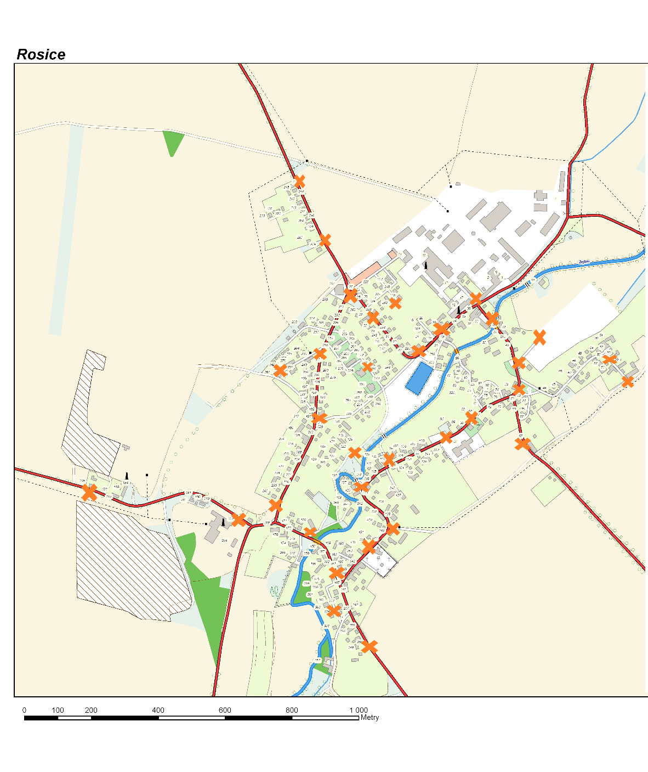

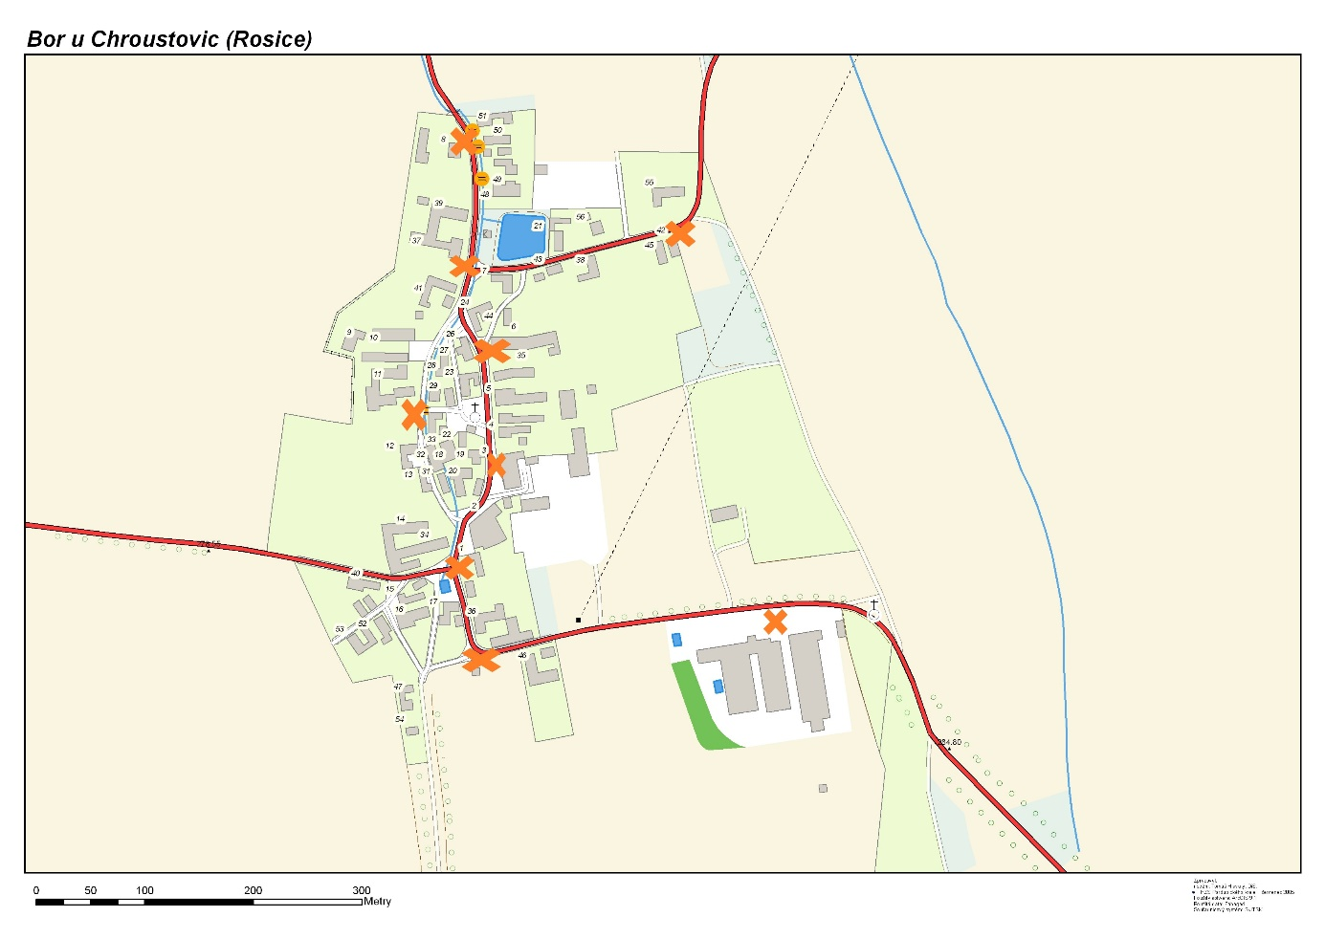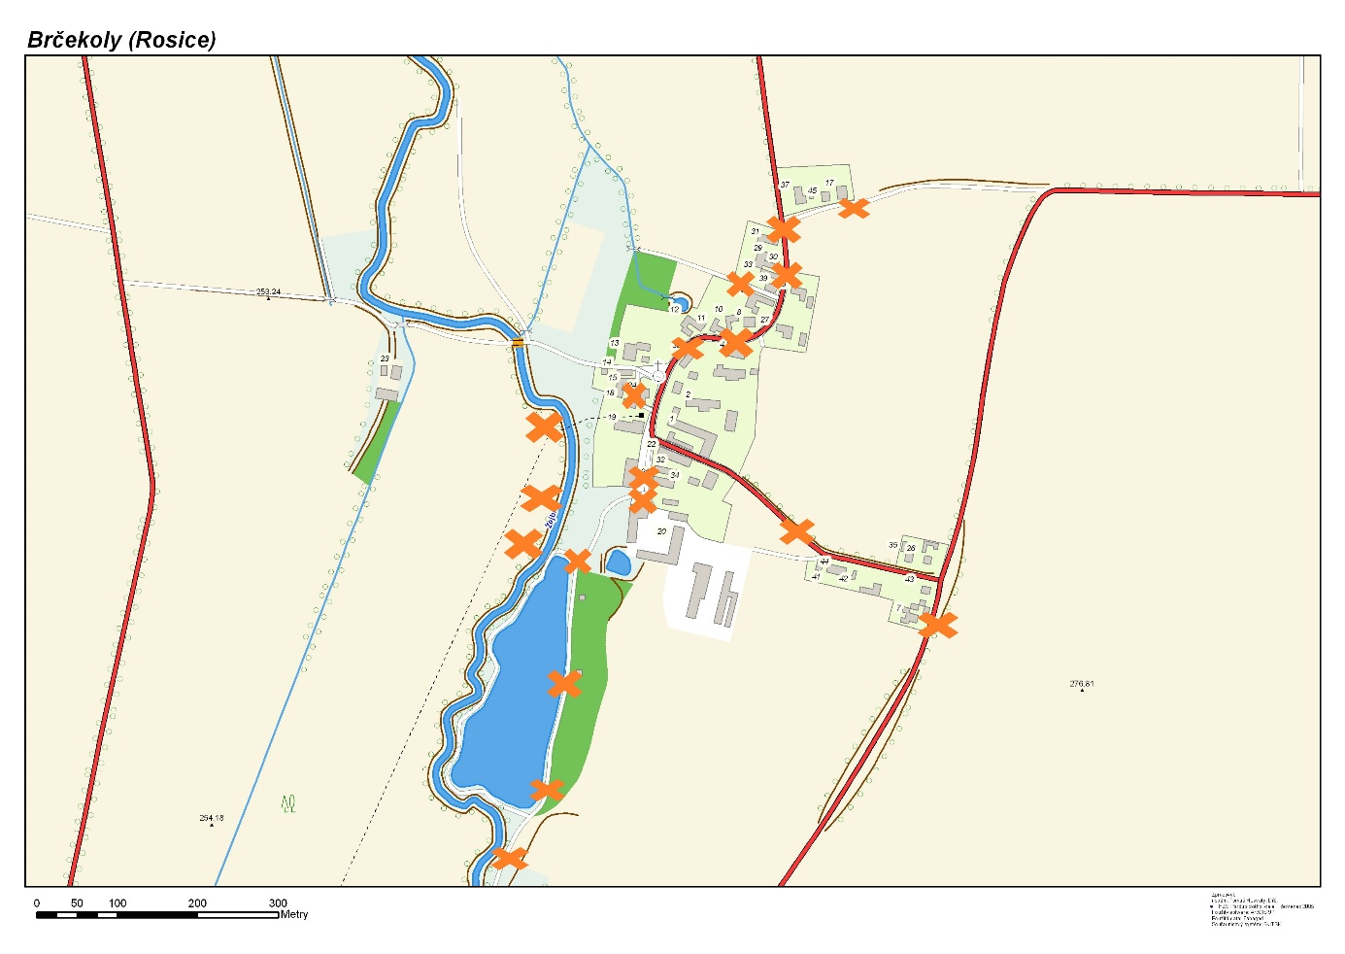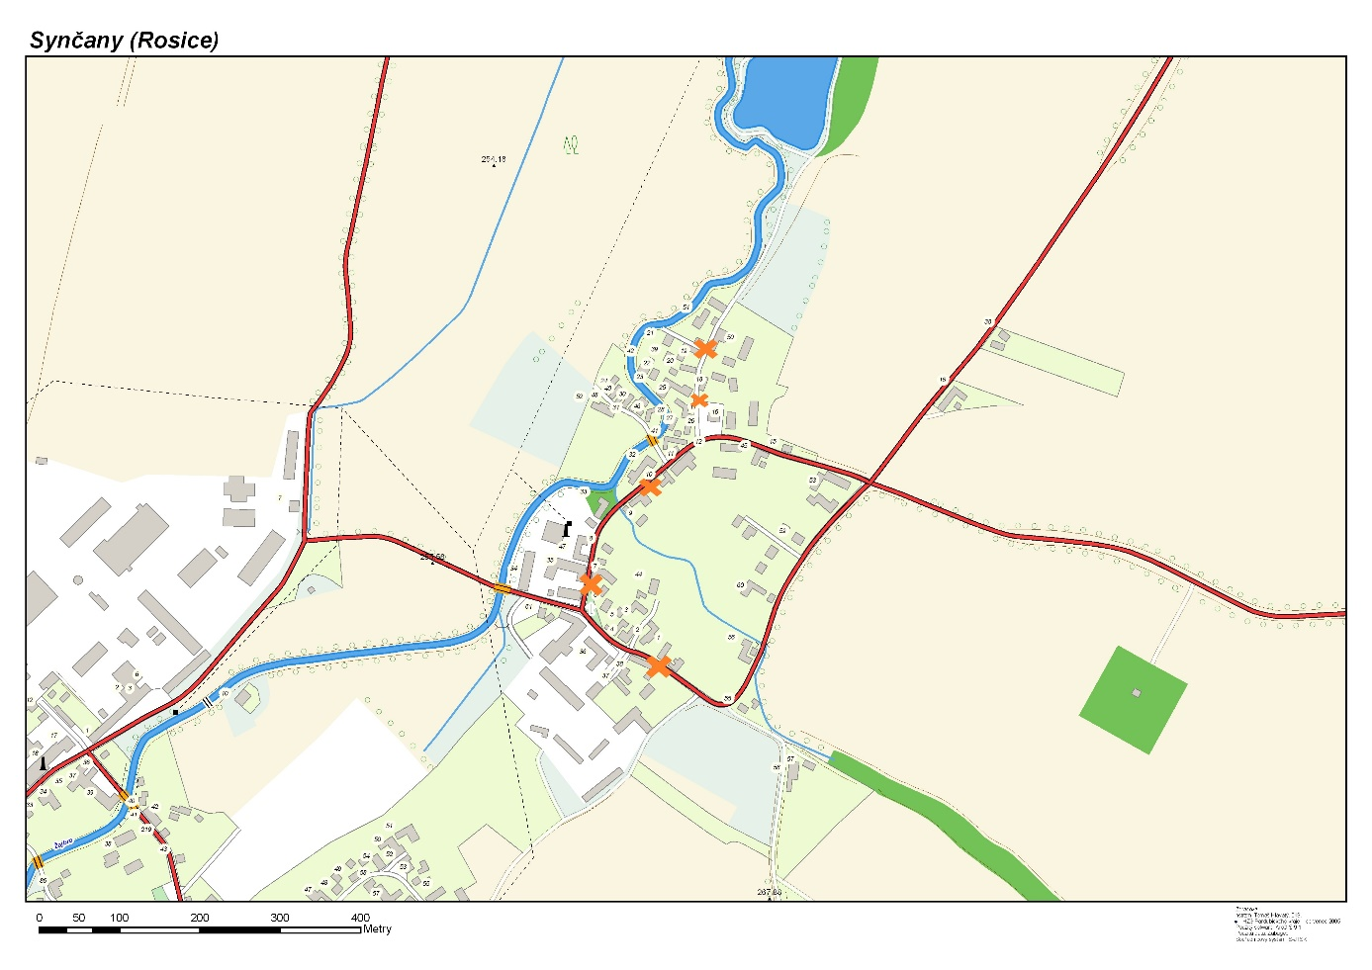

1. § 27 odst. 2 písm. b) bod 5 zákona o požární ochraně
2. § 29 odst. 1 písm. o) bod 2 zákona o požární ochraně
3. § 13 odst. 1 písm. b) zákona o požární ochraně
4. § 7 odst. 1 zákona o požární ochraně
5. nařízení Pardubického kraje č 1. ze dne 7. 2. 2008